Министерство науки и высшего образования Российской Федерации

Федеральное государственное бюджетное образовательное учреждение высшего образования

ИРКУТСКИЙ НАЦИОНАЛЬНЫЙ ИССЛЕДОВАТЕЛЬСКИЙ ТЕХНИЧЕСКИЙ УНИВЕРСИТЕТ

Институт информационных технологий и анализа данных

ОТЧЕТ

к лабораторной работе по дисциплине:

|  |
| --- |
| **Инструментальные средства ИС** |
| Разработка приложений для интеграции с пакетами MS Office |

наименование темы

|  |  |  |  |  |  |
| --- | --- | --- | --- | --- | --- |
| Выполнил студент группы: | ИСМб-19-1 |  |  |  | Свистунова А.Р. |
|  |  | подпись |  | Фамилия И.О |
| Проверил: |  |  |  |  | Дородных Н.О. |
|  | должность |  | подпись |  | Фамилия И.О |

Иркутск 2021 г.

**Содержание**

1 Постановка задачи 3

2 Экранные формы приложения и созданных документов 3

3 Листинг кода приложения 3

1 Постановка задачи

Цель работы: закрепление навыков применения инструментальных средств для создания приложений, способных интегрироваться с пакетами MS Office, и обработки данных в этих приложениях.

Для выбранного варианта задания необходимо:

1. Создать приложение, способное подключиться к MS Word и MS Excel.
2. Выполнить операции с MS Word и MS Excel согласно варианту задания.

|  |  |  |
| --- | --- | --- |
| Вариант | MS Word | MS Excel |
| 1 | Создание нового документа. Ввод текстовой строки. Стиль вводимого теста Полужирный. | Создание нового документа. Ввод Данных в ячейки числового типа. |

2 Экранные формы приложения и созданных документов

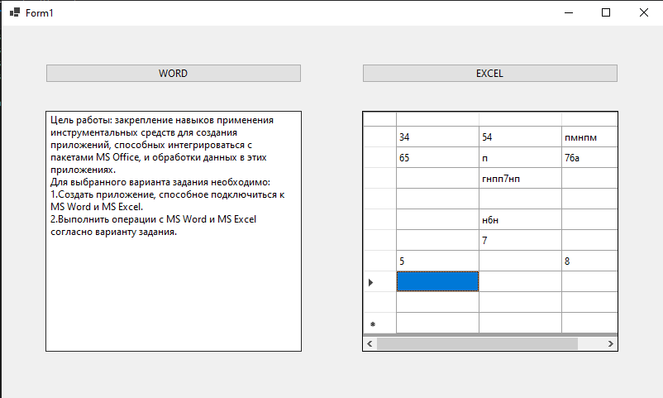

Рисунок 1 – Главная форма

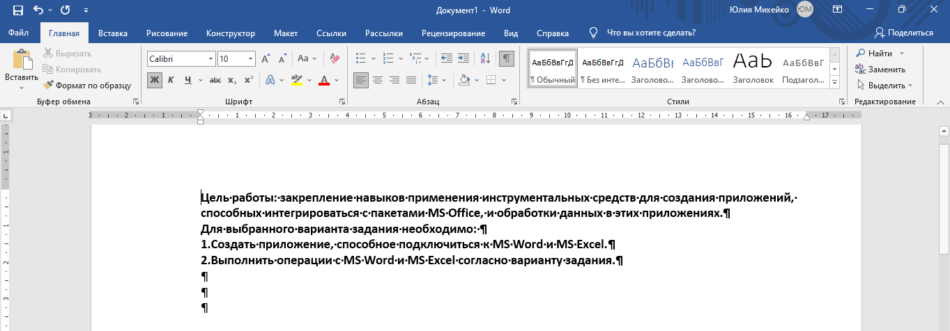

Рисунок 2 – Документ MS Word

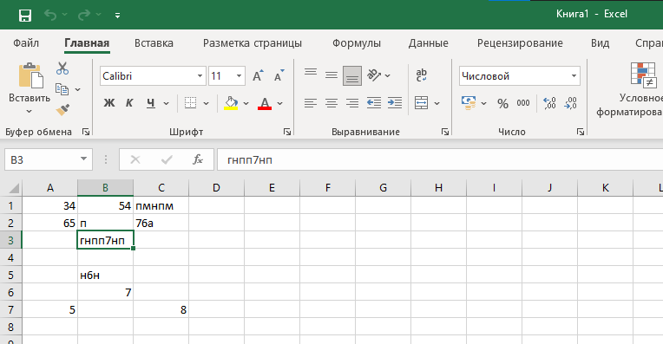

Рисунок 3 – Документ MS Excel

3 Листинг кода приложения

using System;

using Excel = Microsoft.Office.Interop.Excel;

using Word = Microsoft.Office.Interop.Word;

using System.Windows.Forms;

namespace WinFormsApp1

{

public partial class Form1 : Form

{

public Form1()

{

InitializeComponent();

}

private void button1_Click(object sender, EventArgs e)

{

Word.Application winword = new Word.Application();

winword.Visible = false;

object missing = System.Reflection.Missing.Value;

Word.Document document = winword.Documents.Add(ref missing);

Word.Paragraph para1 = document.Content.Paragraphs.Add(ref missing);

object start = 0;

object end = 0;

Word.Range rng = document.Range(ref start, ref end);

rng.Text = textBox1.Text;

rng.Font.Bold = 1;

para1.Range.InsertParagraphAfter();

winword.Visible = true;

}

private void button2_Click(object sender, EventArgs e)

{

Excel.Application ObjExcel = new Excel.Application();

Excel.Workbook ObjWorkBook;

Excel.Worksheet ObjWorkSheet;

ObjWorkBook = ObjExcel.Workbooks.Add(System.Reflection.Missing.Value);

ObjWorkSheet = ObjWorkBook.Sheets[1];

ObjWorkSheet.Cells.NumberFormat = "0";

for (int i = 0; i < dataGridView1.Rows.Count; i++)

{

for (int j = 0; j < dataGridView1.Columns.Count; j++)

{

ObjWorkSheet.Cells[i + 1, j + 1] = dataGridView1[j, i].Value;

}

}

ObjExcel.Visible = true;

}

private void Form1_Load(object sender, EventArgs e)

{

dataGridView1.RowCount = 10;

dataGridView1.ColumnCount = 3;

}

}

}